Le Français I / Unité 2 / Révision pour l’examen nom : _____________________________

- Répondez aux questions suivantes :
- Aujourd’hui nous sommes quel jour ? ______________________________
- Demain, c’est quel jour ? _________________________________________
- Quelle est la date aujourd’hui ? ____________________________________
- Le jeudi, la classe de français commence à quelle heure ? _______________
____________________________________________________________

- Un peu de vocabulaire :

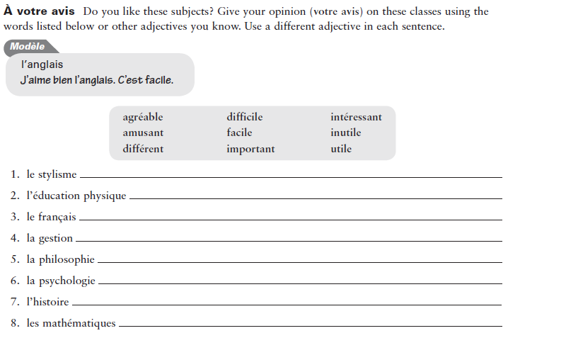
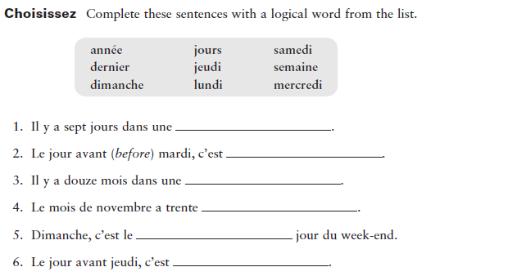
- Forming questions :

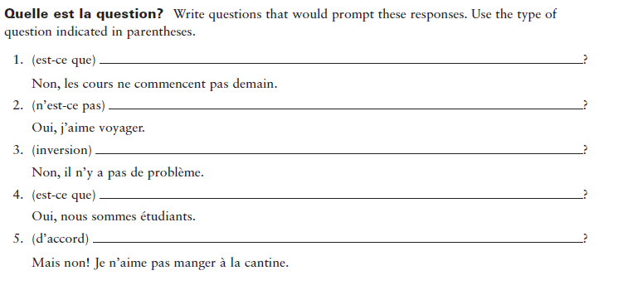
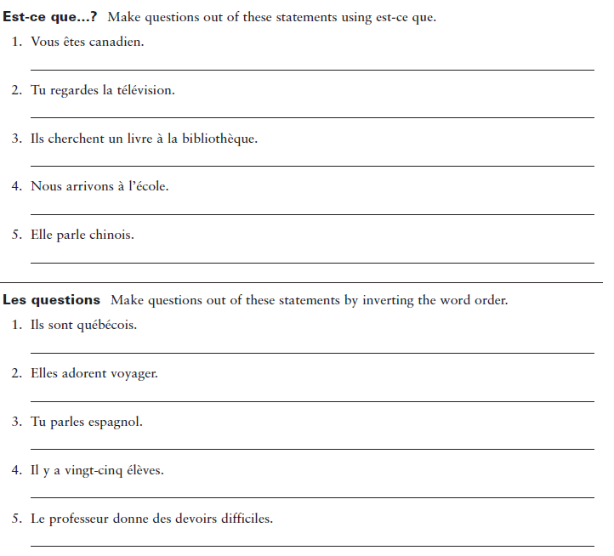

- Les verbes régulières qui terminent en –er
What is the first step to conjugate a regular –er verb ?
Complete the chart with the appropriate endings.
Je  Tu  Il  Elle  On | Nous  Vous  Ils  Elles

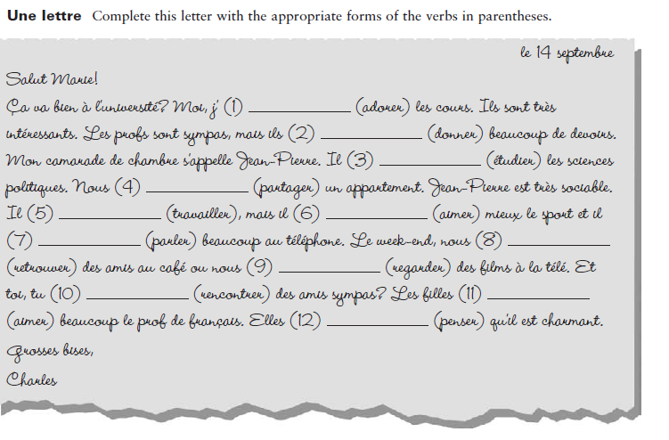
- La négation

What two words do you need to add to a sentence to make it negative?

Where do they go in a statement?

Where do they go in a question that uses inversion?
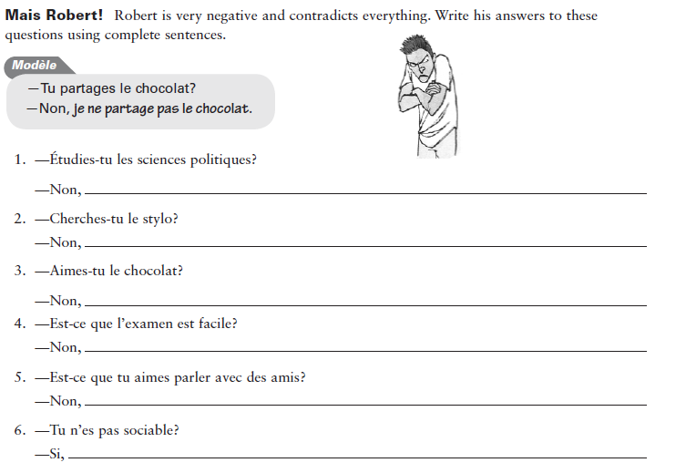

- Avoir and Avoir expressions :

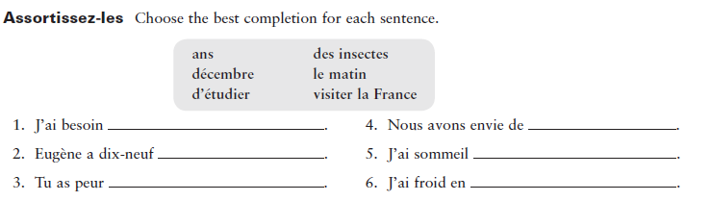

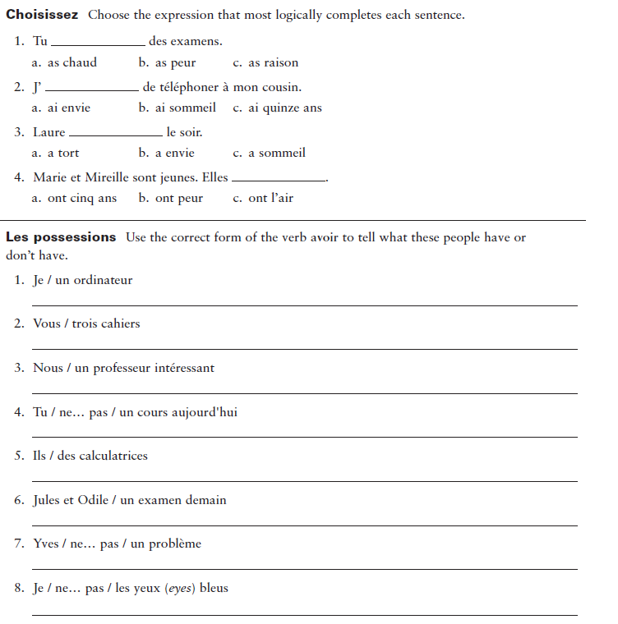

- Telling time
